ЧАЙНВОРД
«ЮНЫЙ ВЕЛОСИПЕДИСТ»

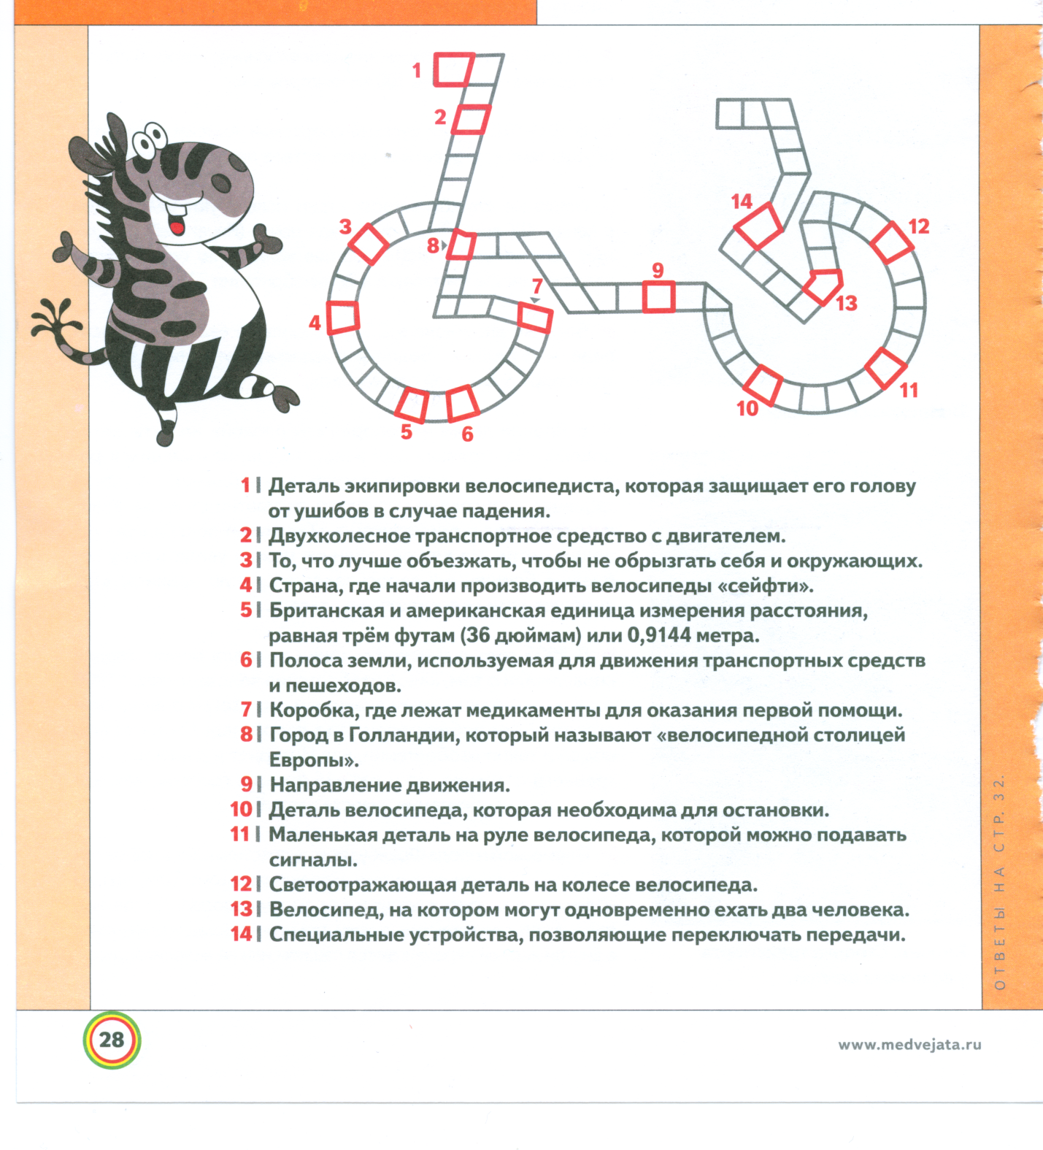

ОТВЕТЫ:
- шлем
- мотоцикл
- лужа
- Англия
- ярд
- дорога
- аптечка
- Амстердам
- маршрут
- тормоз
- звонок
- катафот
- тандем
- манетки

